Resolución del Pleno del Instituto de Transparencia, Acceso a la Información Pública y Protección de Datos Personales del Estado de México y Municipios, con domicilio en Metepec, Estado de México, de fecha diecinueve de septiembre de dos mil dieciocho.
VISTOS los expedientes electrónicos formados con motivo de los recursos de revisión 02682/INFOEM/IP/RR/2018 y 02683/INFOEM/IP/RR/2018 acumulados, interpuestos por la C. Xxxxx Xxxxxx Xxxxxxxxx, en lo sucesivo LA RECURRENTE, en contra de las respuestas de la Universidad Politécnica del Valle de Toluca, en lo sucesivo EL SUJETO OBLIGADO, se procede a dictar la presente resolución, con base en lo siguiente:
RESULTANDO
I. En fecha trece de junio de dos mil dieciocho, LA RECURRENTE presentó a través del Sistema de Acceso a la Información Mexiquense, en lo subsecuente SAIMEX ante EL SUJETO OBLIGADO, las solicitudes de acceso a la información pública, a las que se les asignaron los números de folios 00518/UPVT/IP/2018 y 00519/UPVT/IP/2018 respectivamente, mediante las cuales solicitó:
00518/UPVT/IP/2018
“Relación de trofeos obtenidos en los torneos de interpolitecnicas. Mencionando disciplina, modalidad, lugar obtenido, fecha y lugar del evento" (sic)
MODALIDAD DE ENTREGA: A través del SAIMEX.

00519/UPVT/IP/2018
“Historico de medallas obtenidas en torneos de interpolitecnicas u otros, señalando disciplina, modalidad, lugar y fecha”(sic)
MODALIDAD DE ENTREGA: A través del SAIMEX.
II. De las constancias que obran en los expedientes electrónicos del SAIMEX, se observa que las solicitudes de información fueron turnadas a la Servidora Pública Habilitada C. JOANA PAULINA TORRES GUZMAN, quien tiene el cargo de Jefa del Departamento de Vinculación y Extensión, tal y como se aprecia de las siguientes imágenes que se insertan a manera de ejemplo del primero de los recursos:
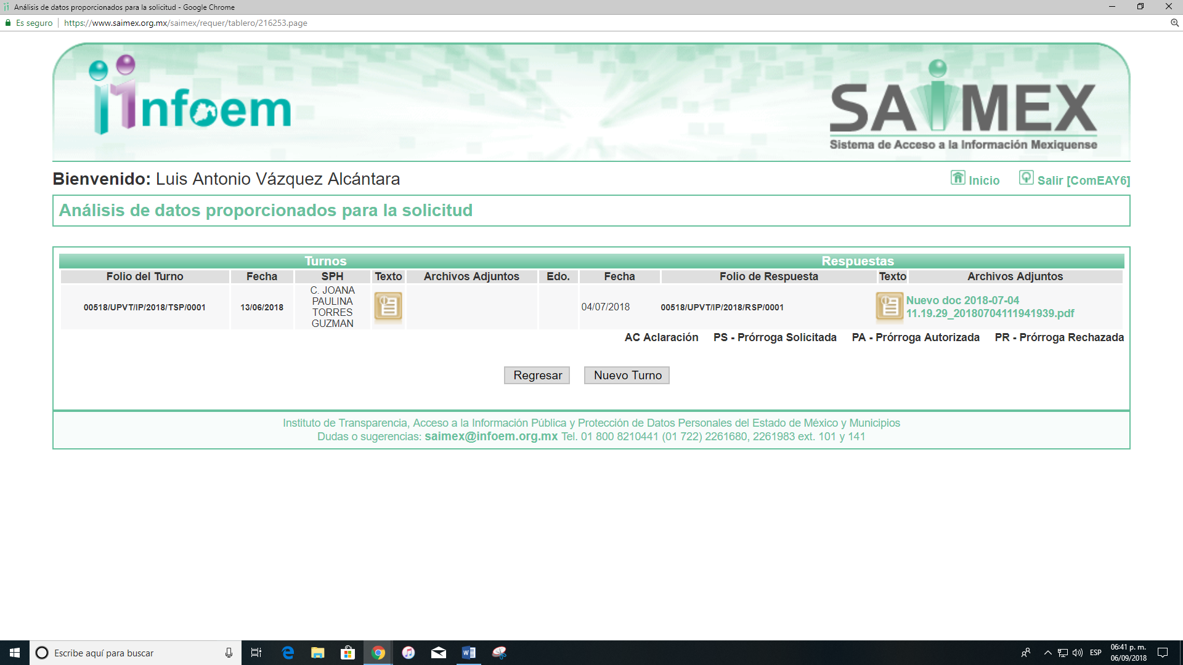
- - - - - - - - - - - - - - - - - - - - - - - - - - - - - - - - - - - - - - - - - - - - - - - - - - - - - - - - - - - - - - - - - - - - - - - - - - - - - - - - - - - - - - - - - - - - - - - - - - - - - - - - - - - - - - - - - - - - - - - - - - - - - - - - - - - - - - - - - - - - - - - - - - - - - - - - - - - - - - - - - - - - - - - - - - - - - - - - - - - - - - - - - - - - - - - - - - - - - - - - - - - - - - - - - - - - - - - - - - - - - - - - - - - - - - - - - - - - - - - - - - - - - - - - - - - - - - - - - - - - - - - - - - - - - - - - - - - - - - - - - - - - - - - - - - - - - - - - - - - - - - - - - - - - - - - - - - - - - - - - - - - - -
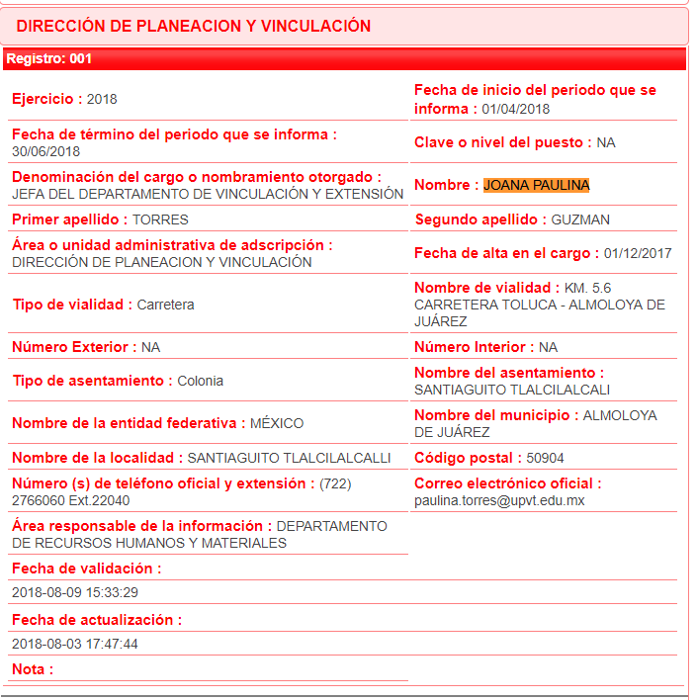
III. De las constancias que obran en los expedientes electrónicos del SAIMEX, se advierte que en fecha cuatro de julio de dos mil dieciocho, EL SUJETO OBLIGADO dio respuesta a las solicitudes de información presentadas por LA RECURRENTE, en los siguientes términos:
00518/UPVT/IP/2018
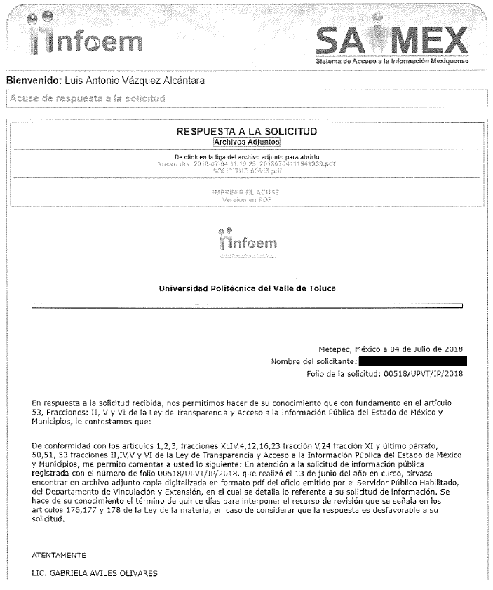
00519/UPVT/IP/2018
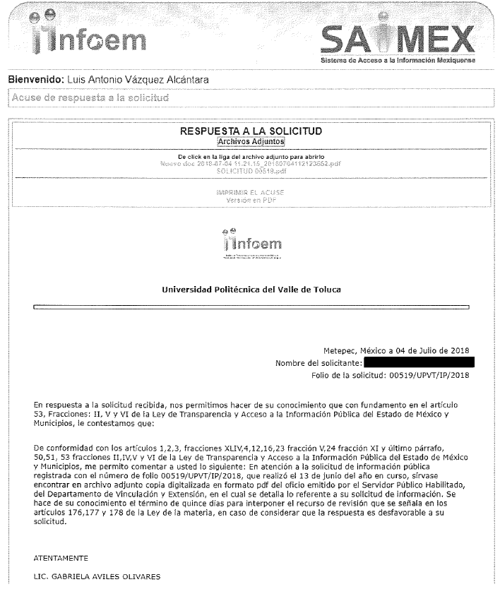
Advirtiendo de dichas respuestas que, EL SUJETO OBLIGADO remitió dos archivos electrónicos en el recurso 02682/INFOEM/IP/RR/2018, denominados Nuevo doc 2018-07-04 11.19.29_20180704111941939.pdf y SOLICITUD 00518.pdf, y en el recurso 02683/INFOEM/IP/RR/2018, remitió de igual forma dos archivos electrónicos denominados Nuevo doc 2018-07-04 11.21.15_20180704112123552.pdf y SOLICITUD 00519.pdf, de los cuales se omite su inserción en el presente apartado al ser del conocimiento de las partes, máxime que serán materia de estudio posteriormente.
IV. Inconforme con las respuestas aludidas, el diecinueve de julio de dos mil dieciocho, que al ser día inhábil se registró en el SAIMEX el día treinta de julio de dos mil dieciocho, LA RECURRENTE interpuso los recursos de revisión materia del presente asunto, mismos que fueron registrados en EL SAIMEX y se les asignaron los números de expedientes 02682/INFOEM/IP/RR/2018 y 02683/INFOEM/IP/RR/2018 respectivamente, señalando como acto impugnado lo siguiente:
02682/INFOEM/IP/RR/2018
“Niegan la información” (sic)
02683/INFOEM/IP/RR/2018
“No informan lo que se les pidió” (sic)
Asimismo, refirió como razones o motivos de la inconformidad:
02682/INFOEM/IP/RR/2018
“Se están solicitando la relación de trofeos y esta sra solo dice de un periodo de el ultimo año, esta negando información” (sic)
02683/INFOEM/IP/RR/2018
“Se pidió histórico, solo proporcionan de un año, ocultan información” (sic)
V. En fecha treinta de julio de dos mil dieciocho, los recursos de que se tratan, se enviaron electrónicamente al Instituto de Transparencia, Acceso a la Información Pública y Protección de Datos Personales del Estado de México y Municipios y con fundamento en el artículo 185, fracción I de la Ley de Transparencia y Acceso a la Información Pública del Estado de México y Municipios, se turnaron a través del SAIMEX el recurso 02682/INFOEM/IP/RR/2018 a la Comisionada Eva Abaid Yapur; y el diverso 02683/INFOEM/IP/RR/2018 al Comisionado José Guadalupe Luna Hernández, a efecto de decretar su admisión o desechamiento.
VI. El día tres de agosto de dos mil dieciocho, los Comisionados referidos atento a lo dispuesto en el artículo 185, fracciones I, II y IV de la Ley de Transparencia y Acceso a la Información Pública del Estado de México y Municipios, acordaron la admisión a trámite de los recursos de revisión citados, así como la integración de los expedientes respectivos, mismos que se pusieron a disposición de las partes, para que en un plazo máximo de siete días hábiles, realizarán manifestaciones y ofrecieran las pruebas y alegatos que a su derecho convinieran o exhibieran los Informes Justificados, según fuera el caso.
VII. Conforme a las constancias del SAIMEX, se desprende que dentro del término concedido a las partes, LA RECURRENTE no realizó manifestación alguna en ninguno de los recursos; asimismo, se observa que EL SUJETO OBLIGADO rindió los Informes Justificados en fecha catorce de agosto de dos mil dieciocho, como se aprecia a continuación:
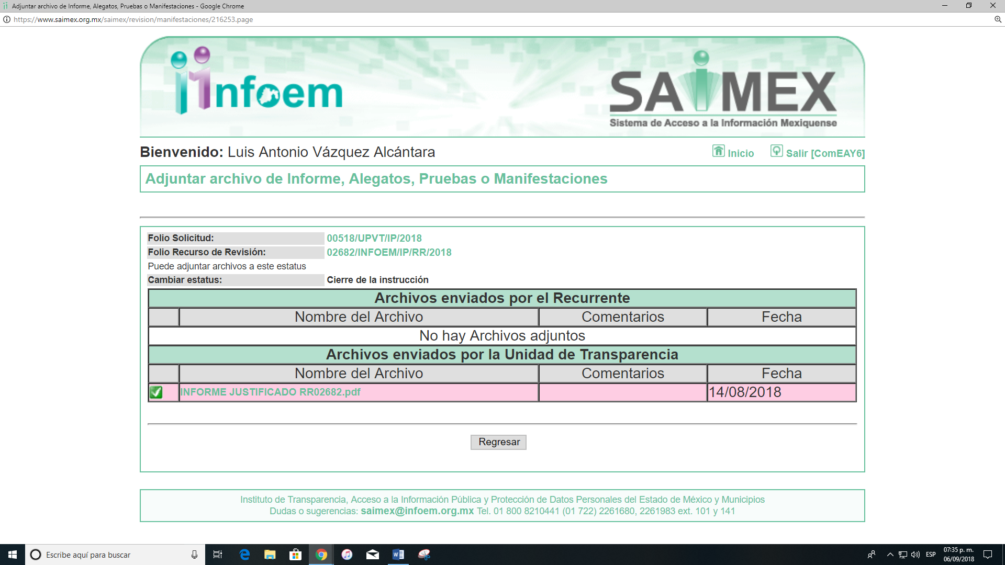
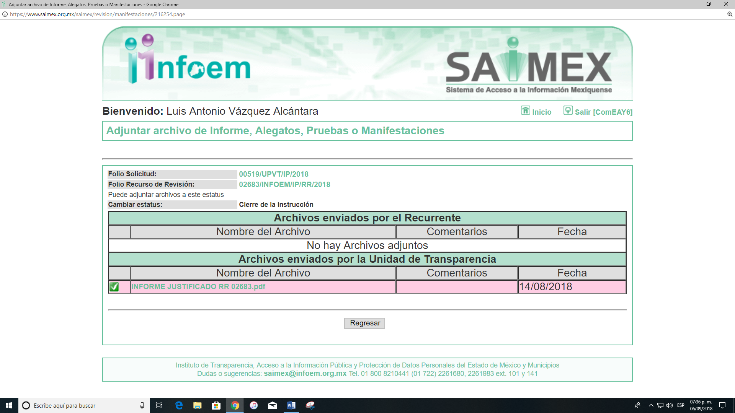
Toda vez que los Informes Justificados rendidos por EL SUJETO OBLIGADO no modificaron las respuestas otorgadas, no se pusieron a la vista de LA RECURRENTE en virtud de no actualizarse el supuesto previsto en la fracción III del artículo 185 de la Ley de Transparencia y Acceso a la Información Pública del Estado de México y Municipios, no obstante y a fin de que LA RECURRENTE conozca los mismos, se insertan a continuación:
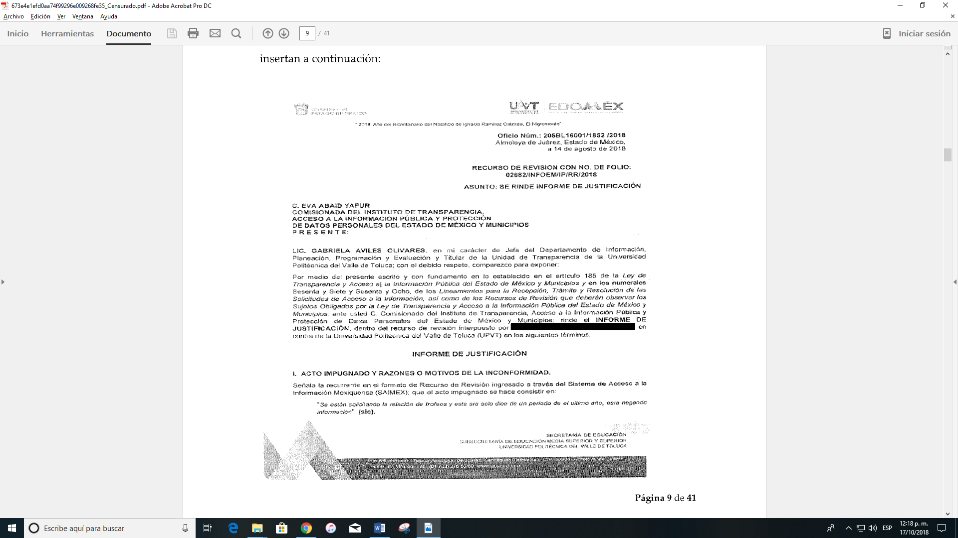
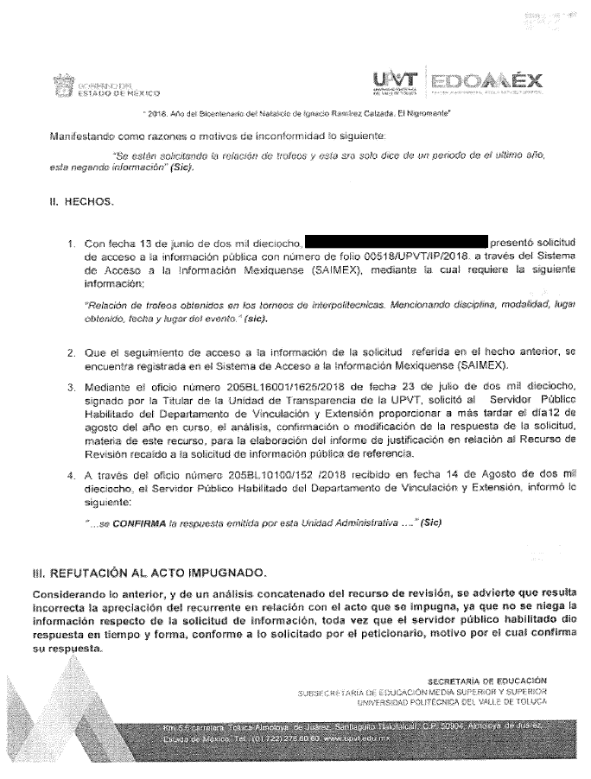
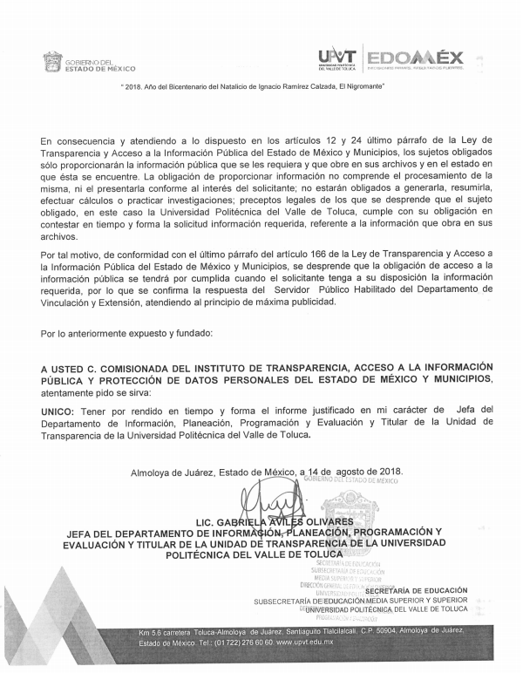
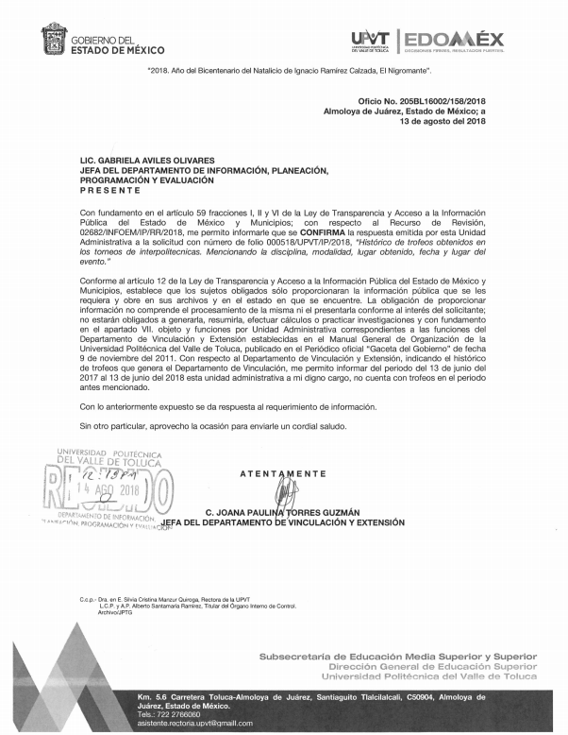
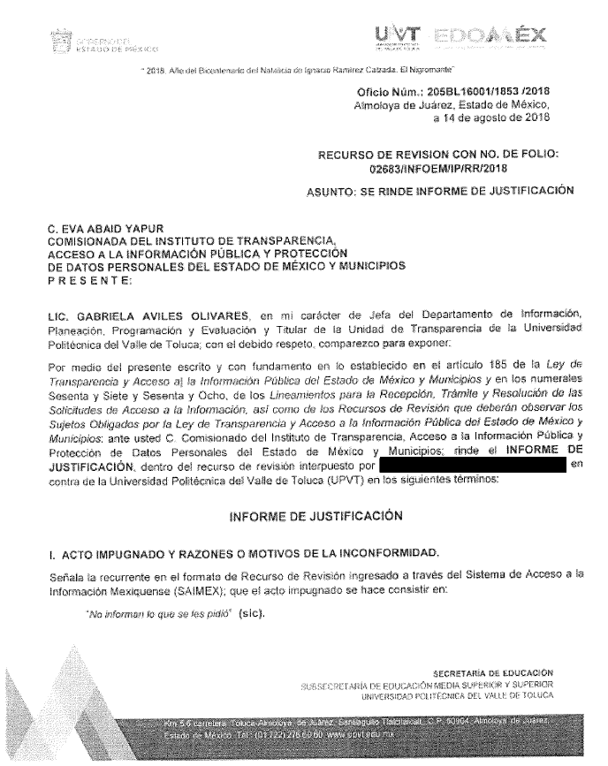
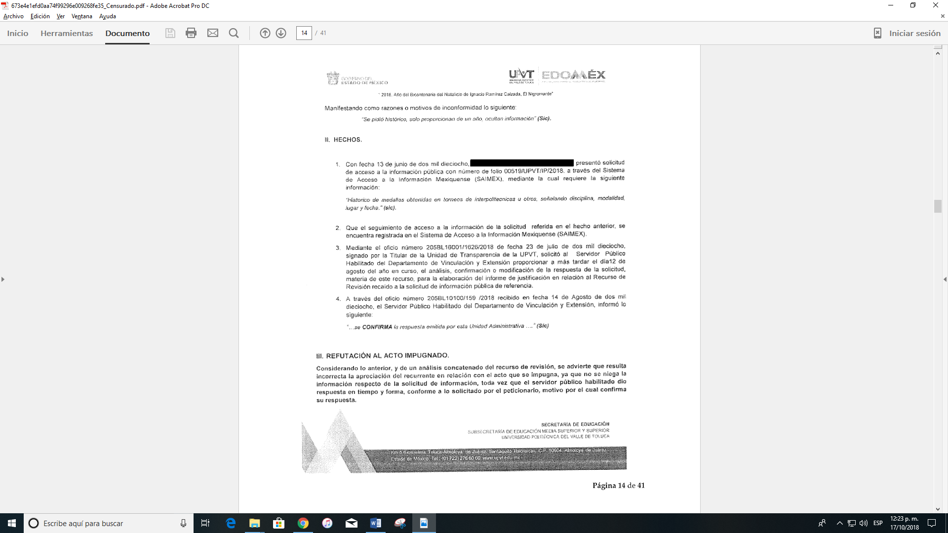
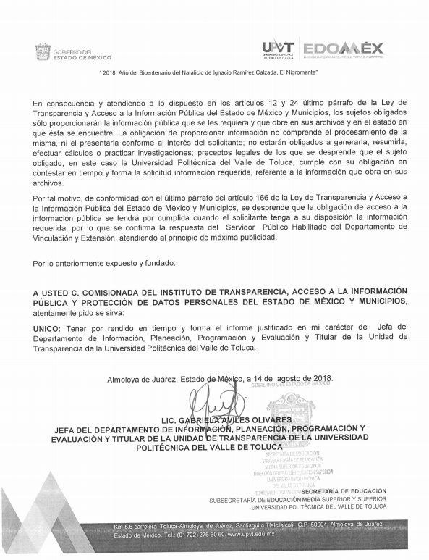
VIII. Por economía procesal y con la finalidad de evitar resoluciones contradictorias, el Pleno de este Instituto, mediante la Vigésima Séptima Sesión Ordinaria de fecha uno de agosto de dos mil dieciocho, consideró pertinente la acumulación de los expedientes 02682/INFOEM/IP/RR/2018 y 02683/INFOEM/IP/RR/2018, ello de conformidad con el numeral ONCE inciso c) de los Lineamientos para la Recepción, Trámite y Resolución de las Solicitudes de Acceso a la Información, así como de los Recursos de Revisión que deberán observar los Sujetos Obligados por la Ley de Transparencia y Acceso a la Información Pública del Estado de México y Municipios, que señalan:
“ONCE. El Instituto, para mejor resolver y evitar la emisión de resoluciones contradictorias, podrá acordar la acumulación de los expedientes de recursos de revisión, de oficio o a petición de parte cuando:
c) Cuando se trate del mismo solicitante, el mismo SUJETO OBLIGADO, aunque se trate de solicitudes diversas;”
(Énfasis añadido)
Asimismo, es de señalar que, los recursos de referencia fueron presentados por LA RECURRENTE ante el mismo SUJETO OBLIGADO, aunado a que lo requerido en los asuntos que nos ocupan, es prácticamente la misma información; por lo tanto, resulta conveniente su trámite de forma unificada para evitar la emisión de resoluciones contradictorias, por lo que, fue procedente que el Pleno de este Instituto decretara su acumulación, de conformidad con lo dispuesto en el artículo 18 del Código de Procedimientos Administrativos del Estado de México, de aplicación supletoria en términos del artículo 195 de la Ley de Transparencia y Acceso a la Información Pública del Estado de México y Municipios, que a la letra señalan: - - - - - - - - - - - - - - - - - - - - - - - - - - - - - - - - - - - - - - - - - - - - - - - - - - - - - - - - - - - - - - - - - - - - - -
Código de Procedimientos Administrativos del Estado de México
“Artículo 18.- La autoridad administrativa o el Tribunal acordarán la acumulación de los expedientes del procedimiento y proceso administrativo que ante ellos se sigan, de oficio o a petición de parte, cuando las partes o los actos administrativos sean iguales, se trate de actos conexos o resulte conveniente el trámite unificado de los asuntos, para evitar la emisión de resoluciones contradictorias. La misma regla se aplicará, en lo conducente, para la separación de los expedientes.
Ley de Transparencia y Acceso a la Información Pública del Estado de México y Municipios
Artículo 195. En la tramitación del recurso de revisión se aplicarán supletoriamente las disposiciones contenidas en el Código de Procedimientos Administrativos del Estado de México.”
(Énfasis añadido)
De lo dispuesto en la normativa anterior, dicha acumulación procede cuando:
a) El solicitante y la información referida sean las mismas;
b) Las partes o los actos impugnados sean iguales;
c) Cuando se trate del mismo solicitante, el mismo Sujeto Obligado, aunque se trate de solicitudes diversas; y
d) Resulte conveniente la resolución unificada de los asuntos.
Tal y como se mencionó anteriormente, los recursos de revisión que nos ocupan fueron interpuestos por LA RECURRENTE ante el mismo SUJETO OBLIGADO, además de que la información solicitada es prácticamente la misma, por lo que, resulta conveniente su resolución conjunta. Bajo este orden de ideas, se acordó procedente la acumulación de los recursos de revisión señalados, lo anterior, con el fin de no emitir resoluciones contradictorias entre sí, en caso de resolverlos en forma separada.
IX. Una vez analizado el estado procesal que guardaban los expedientes, en fecha diecisiete de agosto de dos mil dieciocho, se acordó el cierre de instrucción en los recursos que nos ocupan, así como la remisión de los mismos a efecto de ser resueltos, de conformidad con lo establecido en el artículo 185 fracciones VI y VIII de la Ley de Transparencia y Acceso a la Información Pública del Estado de México y Municipios.
X. En fecha trece de septiembre de dos mil dieciocho, la Comisionada Ponente acordó ampliar el plazo para resolver los recursos de revisión de mérito, por un periodo de hasta quince días hábiles, de conformidad con el artículo 181 tercer párrafo de la Ley de Transparencia y Acceso a la Información Pública del Estado de México y Municipios; y
CONSIDERANDO
PRIMERO. Competencia. Este Instituto de Transparencia, Acceso a la Información Pública y Protección de Datos Personales del Estado de México y Municipios, es competente para conocer y resolver los presentes recursos, conforme a lo dispuesto en los artículos 6, Letra A de la Constitución Política de los Estados Unidos Mexicanos; 5, párrafos vigésimo, vigésimo primero y vigésimo segundo, fracciones IV y V de la Constitución Política del Estado Libre y Soberano de México; 1, 2, fracción II, 13, 29, 36, fracciones I y II, 176, 178, 179, 181, párrafo tercero y 185 de la Ley de Transparencia y Acceso a la Información Pública del Estado de México y Municipios; y 9, fracciones I y XXIV y 11 del Reglamento Interior del Instituto de Transparencia, Acceso a la Información Pública y Protección de Datos Personales del Estado de México y Municipios; toda vez que se trata de recursos de revisión interpuestos por una Ciudadana en términos de la Ley de la materia.
SEGUNDO. Interés. Los recursos de revisión se interpusieron por parte legítima en atención a que fueron presentados por LA RECURRENTE, quien fue la misma persona que formuló las solicitudes de acceso a la información pública números 00518/UPVT/IP/2018 y 00519/UPVT/IP/2018 al SUJETO OBLIGADO.
TERCERO. Oportunidad. Los recursos de revisión fueron interpuestos dentro del plazo de quince días hábiles contados a partir del día siguiente al en que LA RECURRENTE tuvo conocimiento de las respuestas impugnadas, tal y como lo prevé el artículo 178 de la Ley de Transparencia y Acceso a la Información Pública del Estado de México y Municipios, que establece:
“Artículo 178. El solicitante podrá interponer, por sí mismo o a través de su representante, de manera directa o por medios electrónicos, recurso de revisión ante el Instituto o ante la Unidad de Transparencia que haya conocido de la solicitud dentro de los quince días hábiles, siguientes a la fecha de la notificación de la respuesta.
A falta de respuesta del sujeto obligado, dentro de los plazos establecidos en esta Ley, a una solicitud de acceso a la información pública, el recurso podrá ser interpuesto en cualquier momento, acompañado con el documento que pruebe la fecha en que presentó la solicitud.
En el caso de que se interponga ante la Unidad de Transparencia, ésta deberá remitir el recurso de revisión al Instituto a más tardar al día siguiente de haberlo recibido.”
En efecto, atendiendo a que EL SUJETO OBLIGADO notificó las respuestas a las solicitudes de información pública en fecha cuatro de julio de dos mil dieciocho; en consecuencia el plazo de quince días hábiles que el artículo 178 de la ley de la materia otorga a LA RECURRENTE para presentar los recursos de revisión, transcurre del cinco de julio al ocho de agosto de dos mil dieciocho, sin contemplar el cómputo los días siete, ocho, catorce, quince, veintiuno, veintidós, veintiocho y veintinueve de julio, así como los días cuatro y cinco de agosto, todos del año dos mil dieciocho, por corresponder a sábados y domingos, considerados como días inhábiles, en términos del artículo 3 fracción X de la Ley de Transparencia y Acceso a la Información Pública del Estado de México y Municipios, así como tampoco, se comprenden los días del dieciséis al veintisiete de julio de dos mil dieciocho, ello por corresponder al primer periodo vacacional de este Instituto, de conformidad al calendario oficial en materia de Transparencia, Acceso a la Información Pública y Protección de Datos Personales del Estado de México y Municipios, publicado en el Periódico Oficial del Estado Libre y Soberano de México “Gaceta del Gobierno”, en fecha veinte de diciembre de dos mil diecisiete.
En ese tenor, si los recursos de revisión que nos ocupan se interpusieron el día diecinueve de julio de dos mil dieciocho, que en virtud de corresponder a un día inhábil se registraron en el SAIMEX hasta el día treinta de julio de dos mil dieciocho, éstos se encuentran dentro de los márgenes temporales previstos en el citado precepto legal y, por tanto, se consideran oportunos.
CUARTO. Procedibilidad. Del análisis efectuado se advierte que resulta procedente la interposición de los recursos y se concluye la acreditación plena de todos y cada uno de los elementos formales exigidos por el artículo 180 de la Ley de Transparencia y Acceso a la Información Pública del Estado de México y Municipios en vigor, en atención a que fueron presentados mediante el formato visible en EL SAIMEX.
QUINTO. Estudio y resolución del asunto. En primer término, se realiza el estudio respecto del recurso de revisión 02682/INFOEM/IP/RR/2018, en el que LA RECURRENTE solicitó:
“Relación de trofeos obtenidos en los torneos de interpolitecnicas. Mencionando disciplina, modalidad, lugar obtenido, fecha y lugar del evento" (sic)
A dicha respuesta EL SUJETO OBLIGADO contestó en lo medular:
“… me permito informar que del periodo del 13 de junio del 2017 al 13 de junio de 2018 esta unidad administrativa a mi digno cargo, no cuenta con trofeos en el periodo antes mencionado.”
Siendo así que, al interponer el recurso de revisión LA RECURRENTE señaló como acto impugnado:
“Niegan la información” (sic)
Asimismo señaló como razones o motivos de inconformidad:
“Se están solicitando la relación de trofeos y esta sra solo dice de un periodo de el ultimo año, esta negando información” (sic)
Resultando importante señalar que al rendir su Informe Justificado EL SUJETO OBLIGADO ratificó su respuesta; asimismo, es de recordar que LA RECURRENTE no realizó ninguna manifestación para alegar lo que a su derecho conviniera.
En virtud de lo anterior, este Órgano Garante considera que son infundadas las razones o motivos de inconformidad planteadas por LA RECURRENTE en el recurso de revisión en estudio, ya que al no especificar temporalidad del periodo de entrega en su solicitud de información, resulta procedente la entrega de la información por el periodo de un año anterior a la solicitud de acceso a la información pública, siendo así que si ésta se ingresó al SAIMEX el día 13 de junio de 2018, resulta procedente que se entregue la información a partir del 13 de junio de 2017, tal y como lo hizo EL SUJETO OBLIGADO en su respuesta.

Robustece lo anterior, el Criterio 9/2013 del entonces Instituto Federal de Acceso a la Información y Protección de Datos hoy Instituto Nacional de Transparencia, Acceso a la Información y Protección de Datos Personales, el cual se reproduce para una mayor referencia:

“Periodo de búsqueda de la información, cuando no se precisa en la solicitud de información. El artículo 40, fracción II de la Ley Federal de Transparencia y Acceso a la Información Pública Gubernamental, señala que los particulares deberán describir en su solicitud de información, de forma clara y precisa, los documentos requeridos. En ese sentido, en el supuesto de que el particular no haya señalado el periodo sobre el que requiere la información, deberá interpretarse que su requerimiento se refiere al del año inmediato anterior contado a partir de la fecha en que se presentó la solicitud. Lo anterior permite que los sujetos obligados cuenten con mayores elementos para precisar y localizar la información solicitada.
Resoluciones
RDA 1683/12. Interpuesto en contra del Servicio de Administración Tributaria.
Comisionado Ponente Ángel Trinidad Zaldívar.
RDA 1518/12. Interpuesto en contra de la Secretaría de Salud. Comisionado Ponente
Ángel Trinidad Zaldívar.
RDA 1439/12. Interpuesto en contra de la Secretaría de Educación Pública.
Comisionada Ponente Sigrid Arzt Colunga.
RDA 1308/12. Interpuesto en contra de la Secretaría de la Defensa Nacional.
Comisionado Ponente Ángel Trinidad Zaldívar.
2109/11. Interpuesto en contra del Instituto Mexicano del Seguro Social. Comisionada Ponente Jacqueline Peschard Mariscal.”
Por lo tanto, si EL SUJETO OBLIGADO emitió su respuesta a través del Servidor Público Habilitado competente para realizarlo, como lo es la Jefa del Departamento de Vinculación y Extensión, quien pertenece a la Dirección de Planeación y Vinculación de la Universidad Politécnica del Valle de Toluca, y quien conforme al artículo 14 bis del Reglamento Interior de la Universidad Politécnica del Valle de Toluca, tiene las siguientes facultades y obligaciones:
“Artículo 14 bis.- Corresponde a la Dirección de Planeación y Vinculación.
I. Proyectar la planeación del Organismo a corto, mediano y largo plazos, con la participación que corresponda a los titulares de las unidades administrativas de la Universidad.
II. Integrar el programa anual de actividades de la Universidad.
III. Proponer criterios y lineamientos para la planeación, presupuestación, organización, control y evaluación de las funciones de la Universidad.
IV. Organizar y controlar, en el ámbito de su competencia, las actividades de programación y evaluación presupuestal de las unidades administrativas a su cargo.
V. Integrar, operar y mantener actualizado el sistema de información de la Universidad.
VI. Evaluar las actividades de la Universidad, presentando los informes correspondientes al Rector.
VII. Participar en la evaluación del desempeño del personal de la Universidad.
VIII. Integrar, ejecutar y evaluar los programas de vinculación de la Universidad.
IX. Impulsar la vinculación entre la Universidad y los sectores público, social y privado para el cumplimiento de los programas y funciones del Organismo.
X. Proponer modificaciones a los programas de estudio de la Universidad, con base en los resultados de las acciones de vinculación del Organismo.
XI. Organizar, previa autorización del Rector, conferencias, seminarios, exposiciones, concursos y otras actividades que contribuyan a la formación profesional de los estudiantes de la Universidad.
XII. Integrar las propuestas de modificaciones a la estructura administrativa de la Universidad y presentarlas a consideración del Rector.
XIII. La demás que le confieran otras disposiciones legales y aquellas que le encomiende el Rector.
Siendo así que, al haber referido EL SUJETO OBLIGADO en su respuesta que del periodo del 13 de junio del 2017 al 13 de junio de 2018 no cuenta con trofeos en dicho periodo, se considera que la manifestación vertida constituye una expresión en sentido negativo.
En ese tenor, es claro que dichas manifestaciones se encuentran relacionadas de manera directa y mediata con la solicitud de acceso a la información en estudio, inherente a los trofeos obtenidos en los torneos de interpolitecnicas.
Así, si se considera el hecho negativo, es obvio que éste no puede fácticamente obrar en los archivos del SUJETO OBLIGADO, ya que no puede probarse por ser lógica y materialmente imposible; asimismo, no se trata de un caso por el cual la negación del hecho implique la afirmación del mismo, simplemente se está ante una notoria y evidente inexistencia fáctica de la información solicitada.
Así, y de conformidad con lo establecido en el artículo 12 de la Ley de Transparencia y Acceso a la Información Pública del Estado de México y Municipios EL SUJETO OBLIGADO sólo proporcionará la información que obra en sus archivos, lo que a contrario sensu o en sentido contrario, significa que no se está obligado a proporcionar lo que no obre en sus archivos.
Además, es dable sostener que este Instituto considera necesario dejar claro que, al haber existido un pronunciamiento por parte del SUJETO OBLIGADO, no está facultado para manifestarse sobre la veracidad del mismo, pues no existe precepto legal alguno en la Ley de la materia que lo faculte para, vía recurso de revisión, pronunciarse al respecto.
Sirve de apoyo a lo anterior por analogía el criterio 31-10 emitido por el entonces Instituto Federal de Acceso a la Información que a la letra dice:
“El Instituto Federal de Acceso a la Información y Protección de Datos no cuenta con facultades para pronunciarse respecto de la veracidad de los documentos proporcionados por los sujetos obligados. El Instituto Federal de Acceso a la Información y Protección de Datos es un órgano de la Administración Pública Federal con autonomía operativa, presupuestaria y de decisión, encargado de promover y difundir el ejercicio del derecho de acceso a la información; resolver sobre la negativa de las solicitudes de acceso a la información; y proteger los datos personales en poder de las dependencias y entidades. Sin embargo, no está facultado para pronunciarse sobre la veracidad de la información proporcionada por las autoridades en respuesta a las solicitudes de información que les presentan los particulares, en virtud de que en los artículos 49 y 50 de la Ley Federal de Transparencia y Acceso a la Información Pública Gubernamental no se prevé una causal que permita al Instituto Federal de Acceso a la Información y Protección de Datos conocer, vía recurso revisión, al respecto.”
Por lo tanto, se considera factible confirmar la respuesta otorgada por EL SUJETO OBLIGADO a la solicitud de información 00518/UPVT/IP/2018, ya que la respuesta otorgada por EL SUJETO OBLIGADO se considera valida al ser emitida por el Servidor Público Habilitado facultado para ello y ajustarse al periodo de entrega de la información de un año, al no haber referido LA RECURRENTE el mismo.
Ahora bien, del análisis efectuado al recurso de revisión 02683/INFOEM/IP/RR/2018, se considera que es procedente su interposición, toda vez que se actualiza las hipótesis prevista en la fracción V del artículo 179 de la Ley de la materia, que a la letra dice:
“Artículo 179. El recurso de revisión es un medio de protección que la Ley otorga a los particulares, para hacer valer su derecho de acceso a la información pública, y procederá en contra de las siguientes causas:
V. La entrega de información incompleta;…”
(Énfasis añadido)
El precepto legal citado, establece como supuesto de procedencia del recurso de revisión, cuando la entrega de la información se haya realizado de manera incompleta por parte del SUJETO OBLIGADO, supuesto que se actualiza en el recurso 02683/INFOEM/IP/RR/2018 en virtud de que derivado de la respuesta del SUJETO OBLIGADO, se desprende que éste entregó la información por el periodo de un año, siendo que LA RECURRENTE solicitó histórico, como se verá a continuación
En primer término, debemos recordar que en el recurso de revisión en estudio LA RECURRENTE solicitó al SUJETO OBLIGADO lo siguiente:
“Historico de medallas obtenidas en torneos de interpolitecnicas u otros, señalando disciplina, modalidad, lugar y fecha”(sic)
Precisado lo anterior, se observa que en lo medular de su respuesta EL SUJETO OBLIGADO entregó de forma incompleta la información que le fue solicitada, ya que sólo entregó lo correspondiente a un año anterior a la fecha de presentación de la solicitud de información, es decir, del 13 de junio de 2017 al 13 de junio de 2018.
Inconforme con dicha respuesta, LA RECURRENTE procedió a interponer el presentes recurso de revisión 02683/INFOEM/IP/RR/2018, en el que de manera toral se inconforma por la entrega de la información de manera incompleta, en virtud de señalar que ella requirió el histórico de las medallas obtenidas en los torneos de interpolitécnicas, o en cualquier otro torneo.
Siendo importante señalar que, LA RECURRENTE fue omisa en presentar las manifestaciones y alegatos, así como ofrecer los medios de prueba que a su derecho convinieran en el recurso de revisión en estudio, de igual forma, EL SUJETO OBLIGADO en su Informe Justificado, medularmente confirmó su respuesta a la solicitud de información.
Establecido lo anterior, esta Ponencia Resolutora advierte que resultan fundadas las razones o motivos de inconformidad expuestas por LA RECURRENTE, en el recurso de revisión 02683/INFOEM/IP/RR/2018 de conformidad con lo siguiente:
En primer término, es de precisar que se obvia el análisis de la competencia por parte del SUJETO OBLIGADO, para generar, administrar o poseer la información solicitada en el recurso que nos ocupa, dado que éste ha asumido la misma, en razón de que en su respuesta entrega parte de la información solicitada, por lo cual, asume contar con la información requerida por LA RECURRENTE.
En efecto, el hecho de que EL SUJETO OBLIGADO haya asumido contar con la información pública solicitada en el recurso que nos ocupa, acepta que la genera, posee y administra, en ejercicio de sus funciones de derecho público, motivo por el cual se actualiza el supuesto jurídico, previsto en el artículo 12 de la Ley de Transparencia y Acceso a la Información Pública del Estado de México y Municipios, que literalmente establece:
“Artículo 12. Quienes generen, recopilen, administren, manejen, procesen, archiven o conserven información pública serán responsables de la misma en los términos de las disposiciones jurídicas aplicables.
Los sujetos obligados sólo proporcionarán la información pública que se les requiera y que obre en sus archivos y en el estado en que ésta se encuentre. La obligación de proporcionar información no comprende el procesamiento de la misma, ni el presentarla conforme al interés del solicitante; no estarán obligados a generarla, resumirla, efectuar cálculos o practicar investigaciones.”
De hecho, el estudio de la naturaleza jurídica de la información pública solicitada, tiene por objeto determinar si ésta la genera, posee o administra EL SUJETO OBLIGADO; sin embargo, en aquellos casos en que éste la asume, ello implica que cuenta con dicha información; por consiguiente, a nada práctico nos conduciría su estudio, ya que se insiste, ésta fue asumida por el mismo, lo que implica que genera, posee y administra, en ejercicio de sus funciones de derecho público, motivo por el cual se actualiza el supuesto jurídico, previsto en el artículo 12 de la Ley de la materia, anteriormente referido.
Además, es dable sostener que este Instituto considera necesario dejar claro que, al haber existido un pronunciamiento por parte del SUJETO OBLIGADO, no está facultado para manifestarse sobre la veracidad del mismo, pues no existe precepto legal alguno en la Ley de la materia que lo faculte para que vía recurso de revisión, pueda pronunciarse al respecto.
Sirve de apoyo a lo anterior por analogía el criterio 31-10 emitido por el entonces Instituto Federal de Acceso a la Información que a la letra dice:
“El Instituto Federal de Acceso a la Información y Protección de Datos no cuenta con facultades para pronunciarse respecto de la veracidad de los documentos proporcionados por los sujetos obligados. El Instituto Federal de Acceso a la Información y Protección de Datos es un órgano de la Administración Pública Federal con autonomía operativa, presupuestaria y de decisión, encargado de promover y difundir el ejercicio del derecho de acceso a la información; resolver sobre la negativa de las solicitudes de acceso a la información; y proteger los datos personales en poder de las dependencias y entidades. Sin embargo, no está facultado para pronunciarse sobre la veracidad de la información proporcionada por las autoridades en respuesta a las solicitudes de información que les presentan los particulares, en virtud de que en los artículos 49 y 50 de la Ley Federal de Transparencia y Acceso a la Información Pública Gubernamental no se prevé una causal que permita al Instituto Federal de Acceso a la Información y Protección de Datos conocer, vía recurso revisión, al respecto.”
Ahora bien, es de aclarar que LA RECURRENTE requirió en lo medular el histórico de las medallas obtenidas en torneos de interpolitécnicas o en cualquier otro torneo; por lo que resulta oportuno clarificar el elemento temporal, siendo así que, resulta de nuestro interés precisar que el Decreto de creación del SUJETO OBLIGADO fue publicado el trece de noviembre de dos mil seis, en el Periódico Oficial “Gaceta del Gobierno”; sin embargo, el Plan de Desarrollo Institucional 2012-2017 del propio SUJETO OBLIGADO publicado en febrero de dos mil doce, señala que Universidad Politécnica del Valle de Toluca inició sus operaciones el once de septiembre de dos mil seis, con una oferta educativa inicial de diversos programas, incluyendo Ingeniería en Informática, por lo que la entrega de información debe comprender desde dicha fecha, sirven de sustento las siguientes imágenes ilustrativas: - - - - - - - - - - - - - - - - - - - - - - - - - - - - - - - - - - - - - - - - - - - - - - - - - - - - - - - - - - - - - - - - - - - - - - - - - - - - - - - - - - - - - - - - - - - - - - - - - - - - - - - - - - - - - - - - - - - - - - - - - - - - - - - - - - - - - - - - - - - - - - - - - - - - - - - - - - - - - - - - - - - - - - - - - - - - - - - - - - - - - - - - - - - - - - - - - - - - - - - - - - - - - - - - - - - - - - - - - - - - - - - - - - - - - - - - - - - - - - - - - - - - - - - - - - - - - - - - - - - - - - - - - - - - - - - - - - - - - - - - - - - - - - - - - - - - - - - - - - - - - - - - - - - - - - - - - - - - - - - - - - - - - - - - - - - - - - - - - - - - - - -
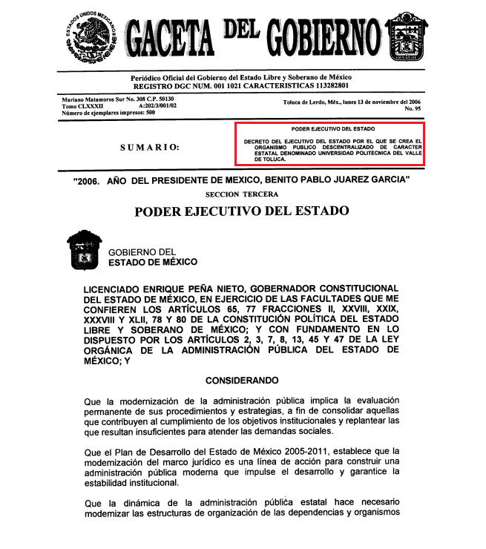
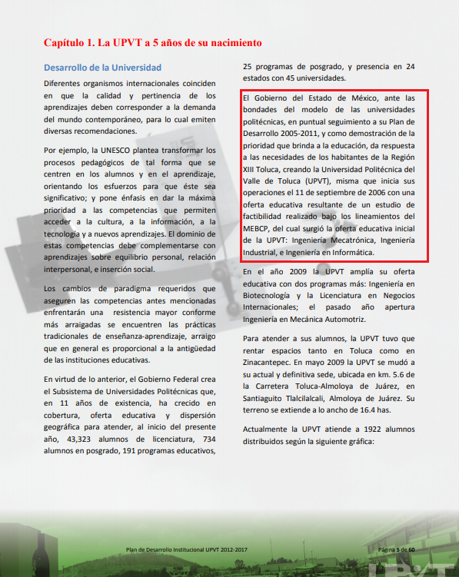
Una vez asentado lo anterior, de forma objetiva al desentrañar la solicitud de información en estudio, se clarifica que LA RECURRENTE peticiona el o los documentos donde conste lo siguiente:
- El histórico de las medallas obtenidas en los torneos de interpolitécnicas o en cualquier otro, durante el periodo comprendido del 11 de septiembre de 2006 al 13 de junio de 2018.
Una vez sentado lo anterior, es necesario señalar que EL SUJETO OBLIGADO en lo medular de su respuesta, manifestó a grandes rasgos en el recurso 02683/INFOEM/IP/RR/2018 que en el periodo comprendido del 13 de junio de 2017 al 13 de junio de 2018, se obtuvieron las siguientes medallas:
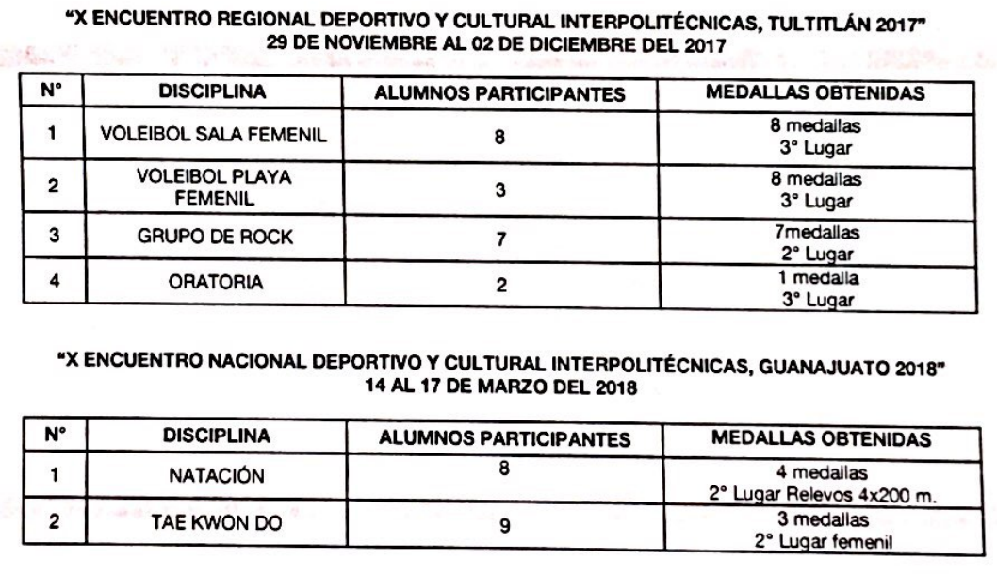
En este sentido, se advierte que la respuesta del SUJETO OBLIGADO no colma el derecho de acceso a la información de LA RECURRENTE, ya que en primer término y como se estableció anteriormente, el plazo de entrega de la información en el presente recurso, debe comprender del 11 de septiembre de 2006 al 13 de junio de 2018, por lo tanto, si EL SUJETO OBLIGADO sólo se pronunció respecto del periodo del 13 de junio de 2017 al 13 de junio de 2018, es indudable que no se está tomando en consideración el periodo correspondiente del 11 de septiembre de 2006 al 12de junio de 2017, ya que como quedó asentado, al referir LA RECURRENTE que requería el “histórico”, debe entenderse que es desde el inicio de labores o de creación del SUJETO OBLIGADO.
En este sentido, resulta procedente ordenar la entrega del o los documentos donde consten las medallas obtenidas en los torneos de Interpolitécnicas o cualquier otro torneo, especificando la disciplina, modalidad, lugar obtenido, fecha y lugar del evento, del periodo comprendido del 11 de septiembre de 2006 al 12 de junio de 2017.
No pasa desapercibido para este Órgano Resolutor que la información susceptible de ser entregada correspondiente a los ejercicios fiscales 2006, 2007, 2008 y 2009, pudo haber causado baja documental, lo anterior con fundamento en los artículos 2, 4, fracciones IV, V, VI, VII, IX, XVI, XXXVIII, 20 y 27 de los Lineamientos para la valoración, selección y baja de los documentos, expedientes y series de trámite concluido en los archivos del Estado de México, normatividad invocada cuyo contenido literal es el siguiente:
“Artículo 2. El contenido de los Lineamientos es de observancia obligatoria para las Unidades Administrativas y Archivos de los Poderes del Estado de México y Municipios, los Tribunales Administrativos y los Organismos Auxiliares y Entidades de carácter estatal y municipal.
Artículo 4. Para los efectos de interpretación y aplicación de los Lineamientos se entenderá por:
IV. Archivo: Conjunto organizado de documentos con independencia de la fecha de generación o creación, de la forma en que se encuentren y del soporte material que tengan, acumulados en un proceso natural por una institución pública o privada o por una persona física o jurídico colectiva en el transcurso de su gestión, conservados por sus creadores o sucesores para sus propias necesidades o para servir como testimonio y fuente de información para los ciudadanos y la investigación científica. Institución responsable de la recepción, tratamiento, inventario, conservación y difusión de documentos expedientables.
V. Archivo de Trámite: Conjunto organizado de expedientes de asuntos en gestión, ordenados conforme a un método y cuya consulta es frecuente y necesaria para una adecuada toma de decisiones y el despacho oportuno de los asuntos propios de la Unidad Administrativa, así como la unidad responsable de la gestión de documentos de uso cotidiano y necesario para el ejercicio de las atribuciones de una Unidad Administrativa.
VI. Archivo de Concentración: Conjunto organizado de expedientes de trámite concluido y cuya consulta es esporádica, los cuales han sido transferidos por un Archivo de Tramite para su conservación precaucional mientras concluye su utilidad administrativa, contable, legal o fiscal. Unidad responsable de la gestión de documentos cuya consulta es ocasional por parte de las Unidades Administrativas, y que permanecen en él hasta su destino final.
VII. Archivo Histórico: Conjunto organizado de expedientes conservados en forma permanente por el valor científico-cultural de su información y que constituyen parte del Patrimonio Documental del Estado. Unidad responsable de recibir, administrar, organizar, describir, conservar y divulgar la memoria documental institucional, así como la integrada por documentos o colecciones documentales facticias de relevancia para la historia del Estado de México.
IX. Baja documental: Eliminación física de la documentación que haya prescrito en sus valores administrativos, legales, fiscales o contables, y que no contenga valores históricos, conforme a la normatividad emitida por la Comisión.
XVI. Destino final: Situación en que se encuentran los expedientes o series con sus documentos una vez que han cumplido su plazo precautorio de resguardo en los Archivos de Trámite y Concentración y están listos para su transferencia, baja o conservación definitiva en el Archivo Histórico, de acuerdo con el Catalogo de Disposición Documental.
XXXVIII Transferencia: Procedimiento archivístico a través del cual y conforme al ciclo vital de los documentos, los expedientes son trasladados del Archivo de Tramite al Archivo de Concentración y, en su caso, de éste al Archivo Histórico, de acuerdo con las políticas contenidas en el Catalogo de Disposición Documental.
Artículo 20. Los expedientes de trámite concluido y los desclasificados se mantendrán íntegros por un periodo de dos años en los Archivos de Trámite de las Unidades Administrativas. Cumplido este plazo se podrá proceder a su selección preliminar y transferencia al Archivo de Concentración.
El periodo señalado se computará a partir del día siguiente a la fecha del documento con el cual se dé por concluido el asunto pro el que los expedientes fueron creados.
Artículo 27.- Las Unidades Administrativas al realizar la transferencia de los expedientes de trámite concluido, señalarán en el Inventario correspondiente los plazos de conservación precaucional de éstos en el Archivo de Concentración. Para determinar el plazo de conservación precaucional deberán considerar el marco legal o administrativo bajo el cual se produjeron o recibieron los documentos y los siguientes períodos:
- 6 años para expedientes con información administrativa;
- 6 años como mínimo para expedientes con información fiscal y presupuestal contable;
- 12 años como mínimo para expedientes con información jurídico-legal, obra pública y activo fijo; y
- Cuando en la legislación se establezcan períodos de conservación mayores a los señalados en las fracciones I, II y III, se considerarán los estipulados en dicha legislación para efectos de realización del proceso de selección final.
- Cuando las Unidades Administrativas no indique el plazo de conservación precaucional de sus expedientes en el Inventario correspondiente, los Archivos de Concentración podrán rechazar la transferencia de los expedientes.” (sic)
En apego de lo anterior, EL SUJETO OBLIGADO deberá realizar una búsqueda exhaustiva y razonable de la información en las áreas de archivo y de la Dirección de Planeación y Vinculación, que como ha quedado asentado es la autoridad competente para administrar, generar o poseer la información solicitada, desde el periodo que se está ordenando la entrega de la información, es decir, del 11 de septiembre de 2006 al 12 de junio de 2017, y de haberse generado, administrado o poseído y no se encontrare dicha información, deberá hacer entrega del Acuerdo de inexistencia emitido por su Comité de Transparencia.
Lo anterior, en virtud de que la declaratoria de inexistencia debe realizarse conforme a lo establecido en lo dispuesto por los artículos 19, 49, fracciones II y XIII, 169 y 170 de la Ley de Transparencia y Acceso a la Información Pública del Estado de México y Municipios, que literalmente establecen:
“Artículo 19. Se presume que la información debe existir si se refiere a las facultades, competencias y funciones que los ordenamientos jurídicos aplicables otorgan a los sujetos obligados.
…
Si el sujeto obligado, en el ejercicio de sus atribuciones, debía generar, poseer o administrar la información, pero ésta no se encuentra, el Comité de transparencia deberá emitir un acuerdo de inexistencia, debidamente fundado y motivado, en el que detalle las razones del por qué no obra en sus archivos.
Artículo 49. Los Comités de Transparencia tendrán las siguientes atribuciones:
II. Confirmar, modificar o revocar las determinaciones que en materia de ampliación del plazo de respuesta, clasificación de la información y declaración de inexistencia o de incompetencia realicen los titulares de las áreas de los sujetos obligados;
XIII. Dictaminar las declaratorias de inexistencia de la información que les remitan las unidades administrativas y resolver en consecuencia;
I. Analizará el caso y tomará las medidas necesarias para localizar la información;
II. Expedirá una resolución que confirme la inexistencia del documento;
III. Ordenará, siempre que sea materialmente posible, que se genere o se reponga la información en caso de que ésta tuviera que existir en la medida que deriva del ejercicio de sus facultades, competencias o funciones, o que previa acreditación de la imposibilidad de su generación, exponga de forma fundada y motivada, las razones por las cuales en el caso particular no ejerció dichas facultades, competencias o funciones, lo cual notificará al solicitante a través de la Unidad de Transparencia; y
IV. Notificará al órgano interno de control o equivalente del sujeto obligado quien, en su caso, deberá iniciar el procedimiento de responsabilidad administrativa que corresponda.
La Unidad de Transparencia deberá notificarlo al solicitante por escrito, en un plazo que no exceda de quince días hábiles contados a partir del día siguiente a la presentación de la solicitud.
Este plazo podrá ampliarse hasta por otros siete días hábiles, siempre que existan razones para ello, debiendo notificarse por escrito al solicitante.
Artículo 169. Cuando la información no se encuentre en los archivos del sujeto obligado, el Comité de Transparencia:
I. Analizará el caso y tomará las medidas necesarias para localizar la información;
II. Expedirá una resolución que confirme la inexistencia del documento;
III. Ordenará, siempre que sea materialmente posible, que se genere o se reponga la información en caso de que ésta tuviera que existir en la medida que deriva del ejercicio de sus facultades, competencias o funciones, o que previa acreditación de la imposibilidad de su generación, exponga de forma fundada y motivada, las razones por las cuales en el caso particular no ejerció dichas facultades, competencias o funciones, lo cual notificará al solicitante a través de la Unidad de Transparencia; y
IV. Notificará al órgano interno de control o equivalente del sujeto obligado quien, en su caso, deberá iniciar el procedimiento de responsabilidad administrativa que corresponda.
La Unidad de Transparencia deberá notificarlo al solicitante por escrito, en un plazo que no exceda de quince días hábiles contados a partir del día siguiente a la presentación de la solicitud.
Este plazo podrá ampliarse hasta por otros siete días hábiles, siempre que existan razones para ello, debiendo notificarse por escrito al solicitante.
Artículo 170. La resolución del Comité de Transparencia que confirme la inexistencia de la información solicitada contendrá los elementos mínimos que permitan al solicitante tener la certeza de que se utilizó un criterio de búsqueda exhaustivo, además de señalar las circunstancias de tiempo, modo y lugar que generaron la existencia en cuestión y señalará al servidor público responsable de contar con la misma.” [Sic]
De igual forma, en observancia a lo anterior tiene aplicación lo establecido en los Lineamientos para la Recepción, Trámite y Resolución de las solicitudes de Acceso a la Información Pública, Acceso, Modificación, Sustitución, Rectificación o Supresión Parcial o Total de Datos Personales, así como de los recursos de revisión que deberán observar los Sujetos Obligados por la Ley de Transparencia y Acceso a la Información Pública del Estado de México y Municipios, en sus numerales CUARENTA Y CUATRO y CUARENTA Y CINCO.
Haciendo la aclaración que, en el caso de que no se haya generado la información que se solicita en el periodo referido, bastara con el simple pronunciamiento del SUJETO OBLIGADO, pues no se advierte obligatoriedad de recibir medallas en cierto periodo.
En mérito de lo expuesto en líneas anteriores, resultan parcialmente fundados los motivos de inconformidad vertidos por LA RECURRENTE, en el recurso de revisión 02683/INFOEM/IP/RR/2018 en razón de que manifiesta que se está ocultando la información, siendo que resultan subjetivas, por lo que devienen parcialmente fundadas, por ello con fundamento en el artículo 186, fracción III de la Ley de Transparencia y Acceso a la Información Pública del Estado de México y Municipios, resulta factible MODIFICAR la respuesta a la solicitud de información 00519/UPVT/IP/2018, materia del presente asunto.
Así, con fundamento en lo prescrito en los artículos 5 párrafos vigésimo, vigésimo primero y vigésimo segundo fracciones IV y V de la Constitución Política del Estado Libre y Soberano de México; 2, fracción II, 9, 29, 36 fracciones I y II, 176, 178, 179, 181, 185, fracción I, 186 y 188 de la Ley de Transparencia y Acceso a la Información Pública del Estado de México y Municipios, este Pleno: - - - - - - - - - - - - - - - - - - - - - - - - - - - - - - - - - - - - - - - - - - - - - - - - - - - - - - - - - - - - - - - - - - - - - - - - - - - - - - - - - - - - - - - - - - - - - - - - - - - - - - - - - - - - - - - - - - - - - - - - - - - - - - - - - - - - - - - - - - - - - - - - - - - - - - - - - - - - - - -
RESUELVE
- Resultan infundadas las razones o motivos de inconformidad planteadas por LA RECURRENTE en el recurso de revisión 02682/INFOEM/IP/RR/2018 en términos del Considerando QUINTO de la presente resolución.
- Se CONFIRMA la respuesta del SUJETO OBLIGADO otorgada a la solicitud de información 00518/UPVT/IP/2018, en términos del Considerando QUINTO de la presente resolución.
- Resultan parcialmente fundadas las razones o motivos de inconformidad planteadas por LA RECURRENTE en el recurso de revisión 02683/INFOEM/IP/RR/2018 en términos del Considerando QUINTO de la presente resolución.
- Se MODIFICA la respuesta del SUJETO OBLIGADO otorgada a la solicitud de información número 00519/UPVT/IP/2018, en términos del Considerando QUINTO de la presente resolución y se ordena al SUJETO OBLIGADO que entregue a LA RECURRENTE vía SAIMEX, previa búsqueda exhaustiva y razonable, los documentos en donde conste lo siguiente:
“Las medallas obtenidas en los torneos de Interpolitécnicas o en cualquier otro torneo, así como la disciplina, modalidad, lugar obtenido, fecha y lugar del evento; lo anterior, durante el periodo comprendido del 11 de septiembre de 2006 al 12 de junio de 2017.
Para el caso de haberse generado la información pero ésta no se localice, EL SUJETO OBLIGADO deberá emitir el Acuerdo de Inexistencia en términos de los artículos 49, fracciones II y XIII, 169 y 170 de la Ley de Transparencia y Acceso a la Información Pública del Estado de México y Municipios.
De no haberse generado, poseído o administrado la información solicitada en el periodo referido, bastará con hacerlo del conocimiento de LA RECURRENTE.”
- Notifíquese la presente resolución al Titular de la Unidad de Transparencia del SUJETO OBLIGADO, para que conforme a los artículos 186 último párrafo y 189 párrafo segundo de la Ley de Transparencia y Acceso a la Información Pública del Estado de México y Municipios, dé cumplimiento a lo ordenado en el recurso de revisión 02683/INFOEM/IP/RR/2018 dentro del plazo de diez días hábiles, debiendo informar a este Instituto en un plazo de tres días hábiles siguientes sobre el cumplimiento dado a la presente resolución, y para su conocimiento respecto del recurso de revisión 02682/INFOEM/IP/RR/2018.
- Notifíquese a LA RECURRENTE la presente resolución.
- Hágase del conocimiento de LA RECURRENTE, que de conformidad con lo establecido en el artículo 196 de la Ley de Transparencia y Acceso a la Información Pública del Estado de México y Municipios, podrá impugnarla vía Juicio de Amparo en los términos de las leyes aplicables.
ASÍ LO RESUELVE, POR UNANIMIDAD DE VOTOS, EL PLENO DEL INSTITUTO DE TRANSPARENCIA, ACCESO A LA INFORMACIÓN PÚBLICA Y PROTECCIÓN DE DATOS PERSONALES DEL ESTADO DE MÉXICO Y MUNICIPIOS, CONFORMADO POR LOS COMISIONADOS ZULEMA MARTÍNEZ SÁNCHEZ; EVA ABAID YAPUR; JOSÉ GUADALUPE LUNA HERNÁNDEZ; JAVIER MARTÍNEZ CRUZ Y LUIS GUSTAVO PARRA NORIEGA; EN LA TRIGÉSIMA CUARTA SESIÓN ORDINARIA CELEBRADA EL DIECINUEVE DE SEPTIEMBRE DE DOS MIL DIECIOCHO, ANTE EL SECRETARIO TÉCNICO DEL PLENO, ALEXIS TAPIA RAMÍREZ.

Zulema Martínez Sánchez
Comisionada Presidenta
(RÚBRICA)
Eva Abaid Yapur  Comisionada  (RÚBRICA) | José Guadalupe Luna Hernández  Comisionado  (RÚBRICA)
Javier Martínez Cruz  Comisionado  (RÚBRICA) | Luis Gustavo Parra Noriega  Comisionado  (RÚBRICA)
Alexis Tapia Ramírez
Secretario Técnico del Pleno
(RÚBRICA)

Esta hoja corresponde a la resolución de diecinueve de septiembre de dos mil dieciocho, emitida en los recursos de revisión números 02682/INFOEM/IP/RR/2018 y 02683/INFOEM/IP/RR/2018.
YSM/LAVA

